Schoolondersteuningsprofiel

14GF00 De Zeester

Inhoudsopgave

Toelichting 3
DEEL I INVENTARISATIE 6
1 Typering van de school 7
2 Kwaliteit basisondersteuning 7
3 Basisondersteuning 8
4 Deskundigheid voor ondersteuning 10
5 Ondersteuningsvoorzieningen 11
6 Voorzieningen in de fysieke omgeving 12
7 Samenwerkende ketenpartners 13
Bijlage Kengetallen 14
Bijlage Scores kwaliteit basisondersteuning 17
Bijlage Scores deskundigheid voor ondersteuning 18
Bijlage Scores ondersteuningsvoorzieningen 19
Bijlage Scores Voorzieningen in de fysieke omgeving 20
Bijlage Scores Samenwerkende ketenpartners 21
DEEL II ANALYSE EN BELEID 22
1. Basisondersteuning 23
2. Ondersteuningsdeskundigheid (intern en extern) 25
3. Ondersteuningsvoorzieningen 26
4. Voorzieningen in de fysieke omgeving 28
5. Samenwerkende ketenpartners 29
Eventuele opmerkingen 30
DEEL III VASTSTELLING EN ONDERTEKENING 32

Toelichting

Met dit schoolondersteuningsprofiel willen wij in beeld brengen welke (extra) ondersteuning wij onze leerlingen bieden. Ook geven wij aan welke stappen wij gaan zetten om de ondersteuning op onze school te verbeteren. Daarmee worden ook de mogelijkheden van ons onderwijs duidelijk. Het profiel is samengesteld samen met het personeel van onze school. Na advies van de MR is het profiel door ons schoolbestuur vastgesteld. Het schoolondersteuningsprofiel maakt onderdeel uit van ons schoolplan. De ouders van onze school worden over de mogelijkheden voor (extra) ondersteuning op onze school geïnformeerd in de schoolgids. Het profiel wordt in de toekomst verder ontwikkeld en getoetst.

DEEL I INVENTARISATIE

Het ondersteuningsprofiel bestaat uit de volgende onderdelen:
- een korte typering van onze school
- de kwaliteit van onze basisondersteuning
- de deskundigheid voor extra ondersteuning waarover onze school beschikt
- de voorzieningen die onze school heeft om leerlingen extra ondersteuning te bieden
- de voorzieningen in de fysieke omgeving
- de samenwerkende ketenpartners
- belangrijke kengetallen van onze school.
De onderdelen wordt hieronder kort toegelicht.

Een korte typering van onze school

Het schoolondersteuningsprofiel begint in hoofdstuk 1 met een korte typering van onze school en van de ondersteuning die wij kunnen bieden aan leerlingen met extra onderwijsbehoeften.

De kwaliteit van onze basisondersteuning

Dagelijks geven onze leraren onderwijs aan onze leerlingen. Daarbij houden wij rekening met de onderwijsbehoeften van onze leerlingen en bieden waar nodig ondersteuning. Basisondersteuning is de ondersteuning die alle scholen moeten bieden en die integraal onderdeel vormt van het onderwijs en het aanbod van elke school. De basisondersteuning is afgeleid van de kwaliteitseisen die de inspectie hanteert bij het toezicht op scholen, van de aandachtspunten uit het referentiekader van de PO-Raad (zoals preventieve maatregelen en lichte vormen van hulp) en van de afspraken die door besturen zijn gemaakt. De basisondersteuning bestaat uit vijf domeinen met een aantal ijkpunten:

1 Onderwijs:
a. Leerlingen ontwikkelen zich in een veilige omgeving
b. De school heeft continu zicht op de ontwikkelingen van leerlingen
c. Het personeel werkt opbrengst- en handelingsgericht aan het realiseren van de
ontwikkelingsperspectieven van leerlingen
d. Het personeel werkt met effectieve methoden en aanpakken
e. Het personeel werkt continu aan hun handelingsbekwaamheid en competenties
2 Begeleiding:
a. Voor alle leerlingen is een ambitieus ontwikkelingsperspectief vastgesteld
b. De school draagt leerlingen zorgvuldig over
c. Ouders (en leerlingen) zijn nauw betrokken bij de school en de ondersteuning
3 Beleid:
a. De school voert een helder beleid op het terrein van de leerlingenzorg
b. De school heeft haar onderwijszorgprofiel vastgesteld
c. De school bepaalt jaarlijks de effectiviteit van de leerlingenzorg en past het beleid zo nodig aan

4 Organisatie:
a. De school heeft een effectieve interne zorgstructuur
b. De school heeft een effectief zorgteam
5 Resultaten
In hoofdstuk 2 en 3 brengen we de kwaliteit van onze basisondersteuning in beeld.

Beschikbare deskundigheid voor ondersteuning

Voor leerlingen die extra ondersteuning nodig hebben, beschikt onze school over specifieke deskundigheid. We hebben een onderscheid gemaakt in deskundigheid die wij als school zelf in huis hebben (interne deskundigheid) en deskundigheid die wij, indien nodig, kunnen halen van buiten (externe deskundigheid). In hoofdstuk 4 brengen wij deze kwaliteit van de deskundigheid in beeld.

Ondersteuningsvoorzieningen

Voor leerlingen die extra ondersteuning nodig hebben, kan het nodig zijn extra ondersteuningsvoorzieningen of groepen te organiseren. In hoofdstuk 6 brengen wij deze voorzieningen in beeld en geven wij ons eigen oordeel over de kwaliteit van deze voorzieningen.

Voorzieningen in de fysieke omgeving

In hoofdstuk 6 laten we zien welke voorzieningen er binnen het gebouw aanwezig zijn en wat de kwaliteit daarvan is.

Samenwerkende ketenpartners

Hoofdstuk 7 geeft een overzicht van partners waarmee de school samenwerkt ten behoeve van leerlingen die extra ondersteuning nodig hebben.

Belangrijke kengetallen van onze school

Tot slot is een aantal algemene kengetallen van onze school opgenomen over onze leerlingen en hun ondersteuningsbehoeften.

DEEL II ANALYSE EN BELEID

Inhoud van de analyse

In het eerste deel hebben wij beschreven welke (extra) ondersteuning wij bieden aan ouders en leerlingen en wat daarvan de kwaliteit is. Op basis van die inventarisatie hebben wij onze oordelen geanalyseerd, hebben wij als team een aantal conclusies getrokken en plannen gemaakt voor de toekomst. Deze conclusies en plannen zijn in deel II van dit schoolondersteuningsprofiel beschreven en vastgelegd.

De analyse geeft voor de onderdelen 1) basisondersteuning, 2) ondersteuningsdeskundigheid, 3) ondersteuningsvoorzieningen, 4) voorzieningen in de fysieke omgeving en 5) samenwerkende ketenpartners een antwoord op de volgende vragen:

1 Beeldvorming: wat zien we als we het geheel overzien: wat wij als school hebben en doen, wat wij in gang hebben gezet, de plannen voor de komende twee jaar en het gemiddelde van het samenwerkingsverband en/of bestuur?
2 Oordeelsvorming: wat vinden wij ervan tegen de achtergrond van onze missie, visie, doelstellingen?
3 Besluitvorming: wat gaan wij doen, welke concrete activiteiten gaan wij de komende periode oppakken? Wij hebben daar met name aandacht besteed aan de aspecten waar het team extra professionalisering nodig acht.

Vervolgstappen

We hebben als school de samenvatting van de activiteiten die we gaan uitvoeren (de resultaten van de besluitvorming uit de analyse) opgenomen in de onderwijszorgparagraaf van onze schoolplan.

Wij hebben tot slot als school een samenvatting gemaakt van ons schoolondersteuningsprofiel voor de schoolgids. Op die manier krijgen ouders, leerlingen en andere partijen inzicht in de mogelijkheden voor extra ondersteuning op onze school.

DEEL III Vaststelling en ondertekening

Het schoolondersteuningsprofiel moet tenminste één keer in de vier jaar worden vastgesteld door het bevoegd gezag. Daarbij heeft de MR adviesrecht. Het derde en laatste deel laat de vaststelling en ondertekening zien.

DEEL I INVENTARISATIE

Typering van de school

In ons schoolplan en in onze schoolgids hebben wij uitgebreid beschreven waarvoor onze school staat, wat onze doelstellingen zijn en wat wij onze leerlingen en onze ouders te bieden hebben.

Kwaliteit basisondersteuning

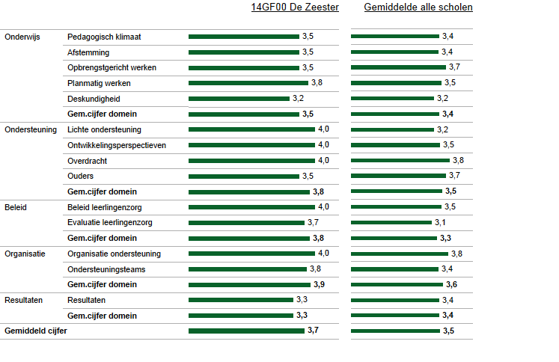
In deze figuur zie je in de linkerkolom de gemiddelde score van de school per categorie. In de rechterkolom kun je de eigen score vergelijken met het gemiddelde van alle scholen. De gemiddelden zijn omgezet in een cijfer op een vierpuntsschaal.

Basisondersteuning

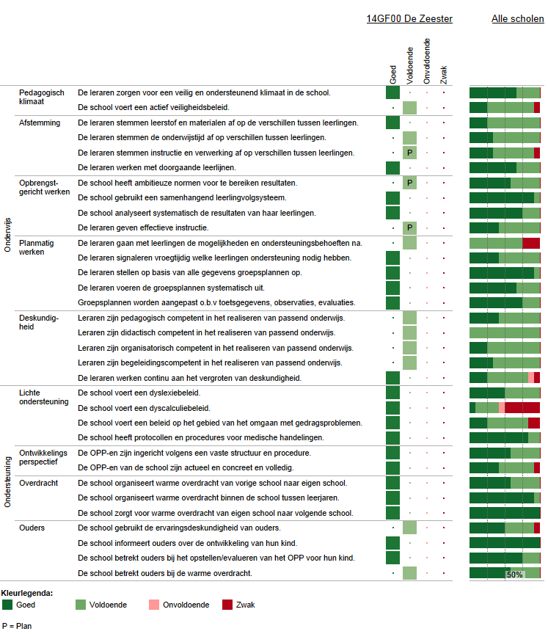
Deze figuur geeft de beoordelingen weer van de school op de indicatoren. In de rechterkolom staat het percentage scholen met een bepaalde beoordeling.
Vervolg basisondersteuning

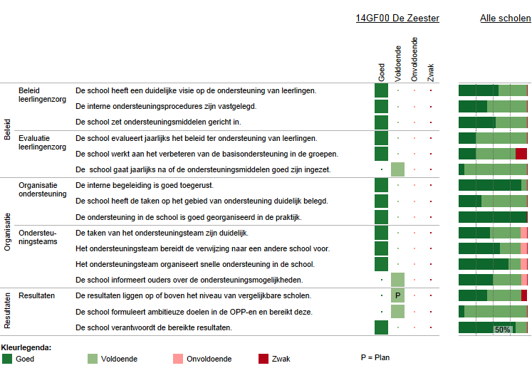
Deze figuur geeft de beoordelingen weer van de school op de indicatoren. In de rechterkolom staat het percentage scholen met een bepaalde beoordeling.

Deskundigheid voor ondersteuning

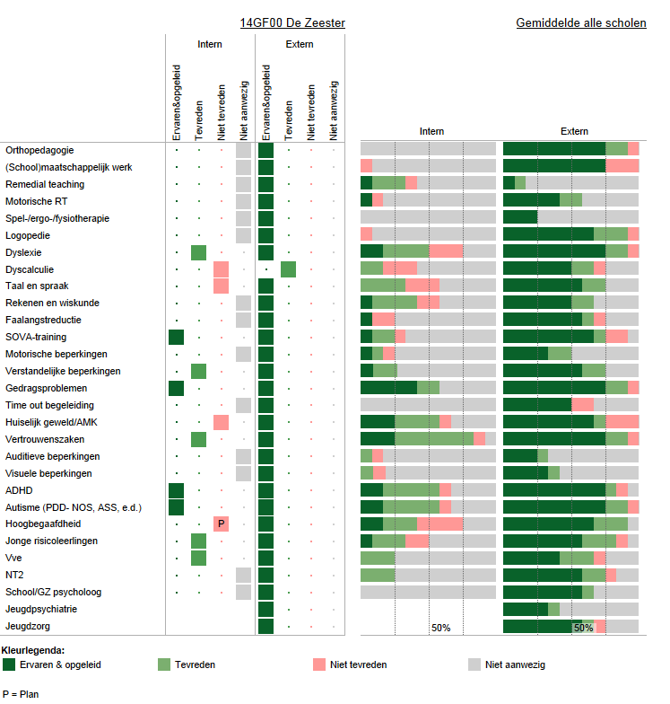
In deze figuur staan de beoordelingen van de school aangegeven. In de twee kolommen rechts staat het percentage scholen dat over deskundigheid beschikt en de beoordeling van de kwaliteit ervan.

Ondersteuningsvoorzieningen

Deze figuur laat zien welke voorzieningen er binnen de school aanwezig zijn. Ook laat het overzicht zien hoe de scholen op de kwaliteit van de voorziening scoren.

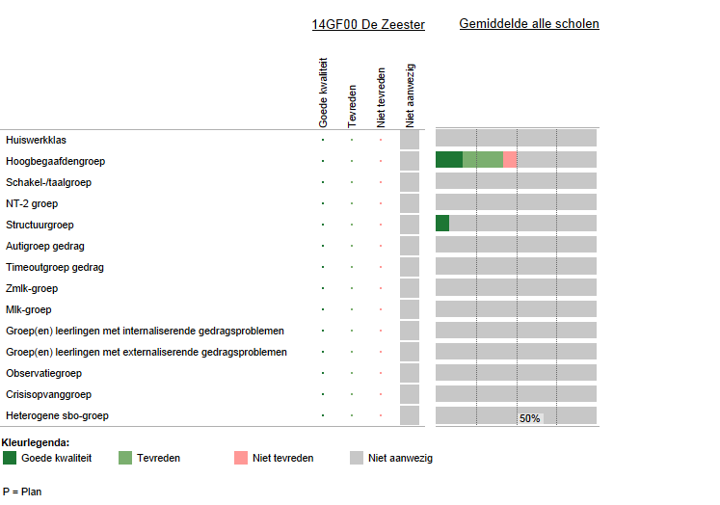

Voorzieningen in de fysieke omgeving

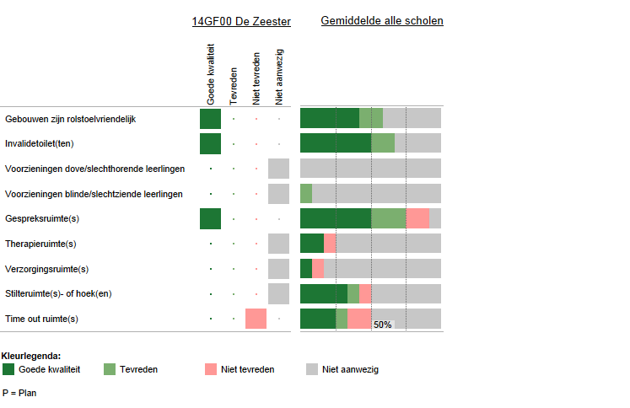
Deze figuur laat zien welke voorzieningen zijn aangebracht in en aan het gebouw. Ook laat het overzicht zien hoe de scholen op de kwaliteit van de voorziening scoren.

Samenwerkende ketenpartners

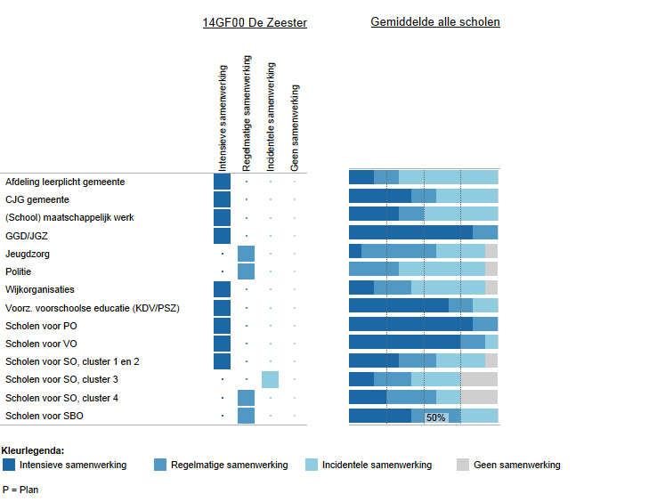
Deze figuur laat zien met welke partners wij samenwerken. Ook laat het overzicht zien hoe intensief de samenwerking is.

Bijlage Kengetallen

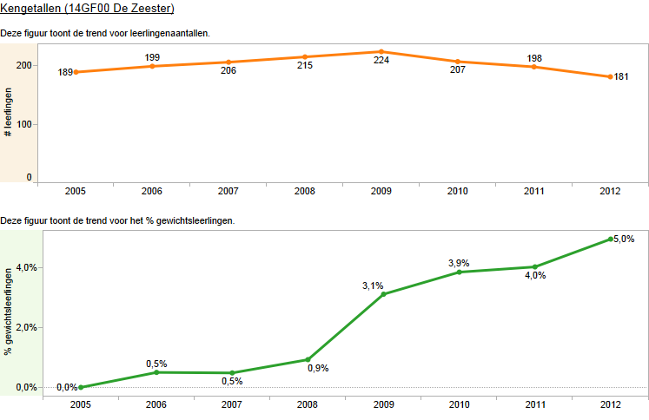

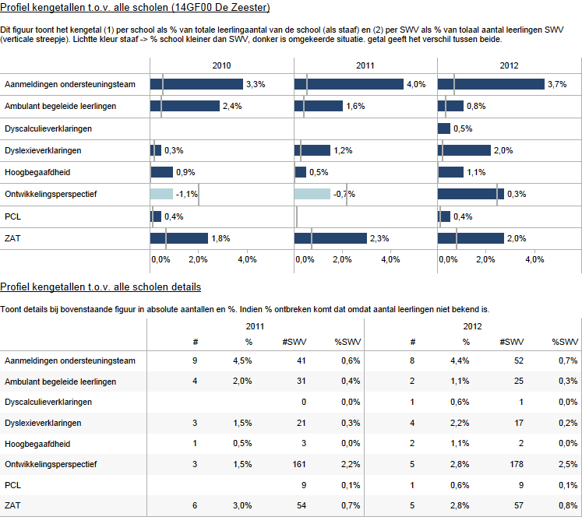

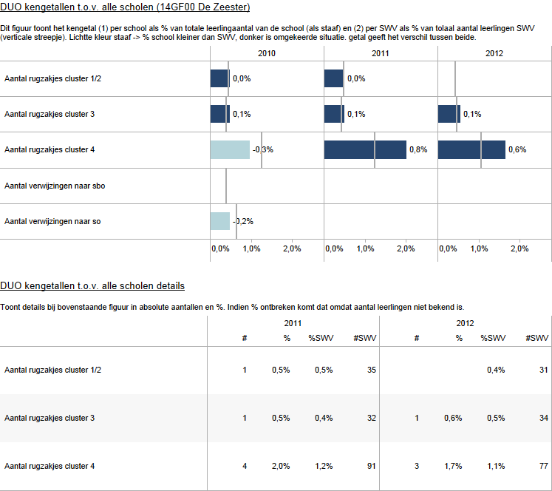

Bijlage Scores kwaliteit basisondersteuning

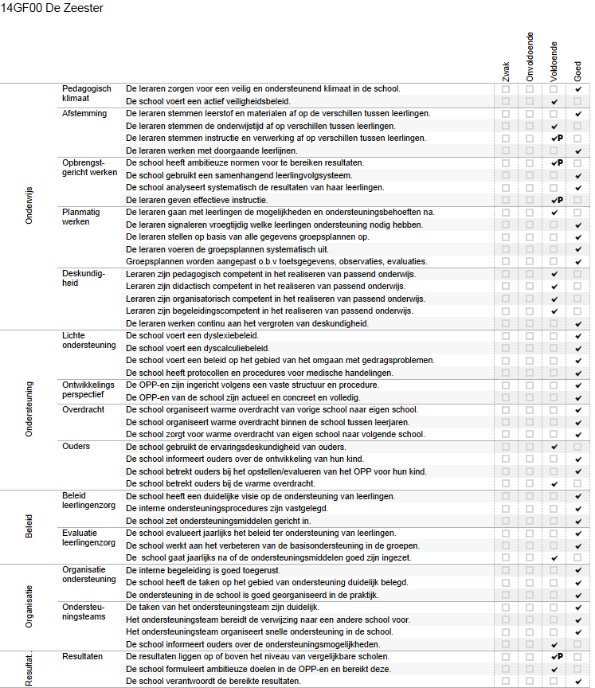

Bijlage Scores deskundigheid voor ondersteuning

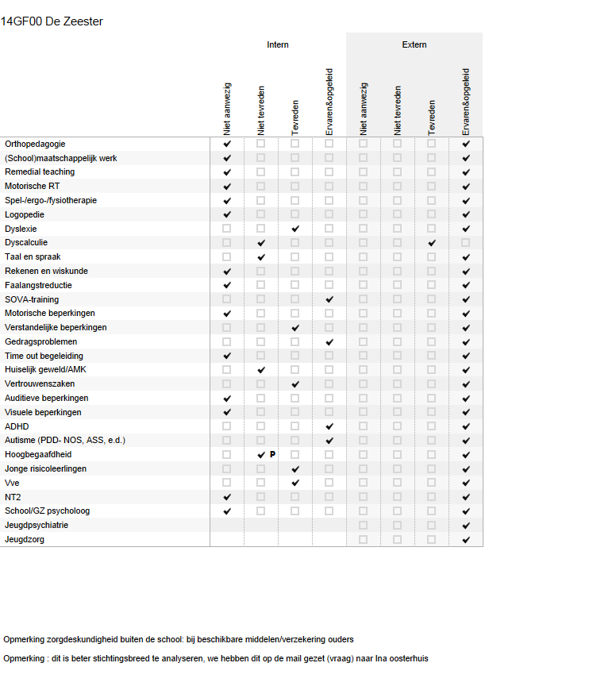

Bijlage Scores ondersteuningsvoorzieningen

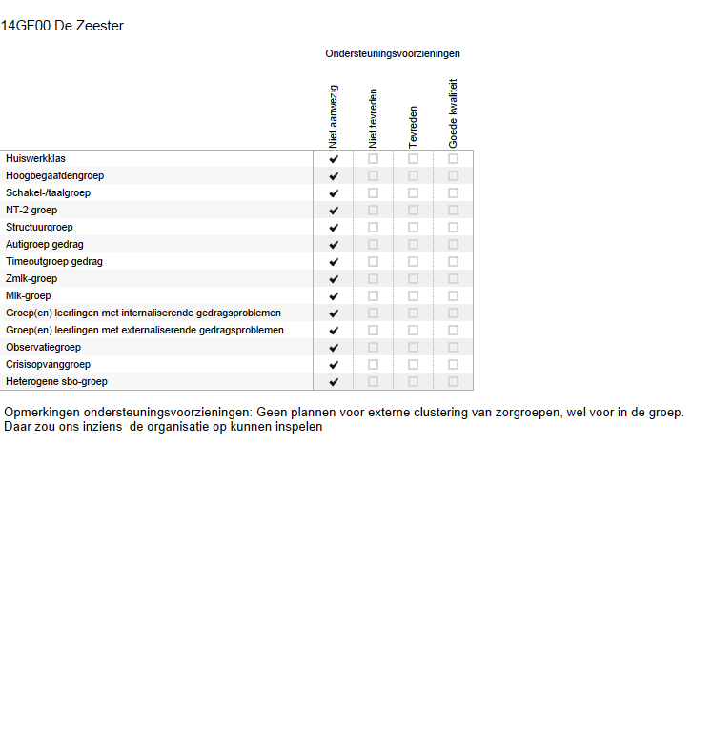

Bijlage Scores Voorzieningen in de fysieke omgeving

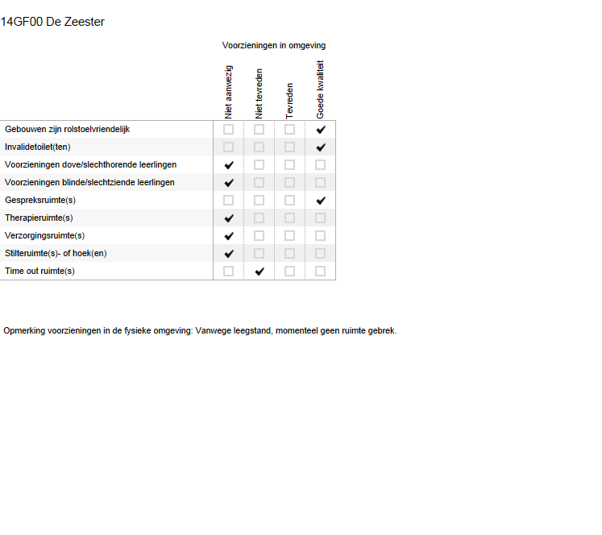

Bijlage Scores Samenwerkende ketenpartners

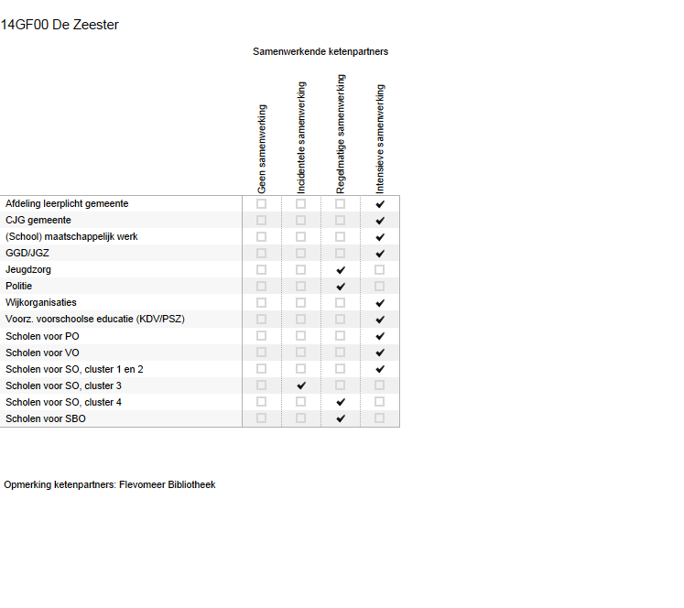

DEEL II ANALYSE EN BELEID

1. Basisondersteuning

Beeldvorming  Wat zien wij? | Als wij onze basisondersteuning onder de loep nemen zien we dat we op de meeste gebieden voldoende tot goede ondersteuning kunnen bieden.  Dat mag ook verwacht worden van de basisschool. Dat neemt niet weg dat er verbeteringen nodig en wenselijk zijn.
Oordeelsvorming  Wat vinden wij? | Uitgaande van de wet op Passend Onderwijs is de verwachting dat we als school te maken krijgen met steeds grotere verschillen (o.a. in onderwijsbehoeften) tussen de leerlingen.  We hebben we op een aantal gebieden van de kwaliteitsondersteuning actieplannen gezet.  De keuze voor deze gebieden van basisondersteuning zijn mede ingegeven door het inspectierapport van 2013, de interne audit van 2013 en de onderwijskundige opbrengsten over 2011 tot 2014. Ook de uitgevoerde klassenbezoeken van 2013/2014 en leerwinst uit de gesprekkencyclus OGW hebben speerpunten voor verder ontwikkeling t.a.v. de basisondersteuning opgeleverd.  Deze speerpunten worden hieronder beschreven.
Besluitvorming  Wat gaan wij doen? | De volgende gebieden (op blz. 8 en 9 aangegeven met de P van Plan) zullen wij de komende jaren verder ontwikkelen:  afstemming  - afstemmen instructie en verwerking op verschillen van de leerlingen;  - het stellen van ambitieuze normen voor te bereiken resultaten;  Opbrengst gericht werken  - het geven van effectieve instructie;  Daarbij als het gaat om het domein resultaten:  - De resultaten liggen op of boven het niveau van vergelijkbare scholen.  N.a.v. de audit / inspectierapport en de Eindopbrengsten zijn er twee plannen van aanpak beschreven gericht op o.a. de bovenstaande speerpunten. Deze plannen van aanpak zijn bekend bij het College van Bestuur.  Voor 2014/2015 is teamscholing geregeld als het gaat om de vaardigheid in analyseren en vervolgens beredeneerd handelen t.a.v. de onderwijskundige opbrengsten. Daarbij komt o.a. het stellen van ambitieuze doelen, analyseren van opbrengsten, het maken van verbeterplannen en het kunnen geven van effectieve instructie aan de orde .

2. Ondersteuningsdeskundigheid (intern en extern)

Beeldvorming  Wat zien wij? | We zien dat er binnen de school voldoende tot goede kennis aanwezig is m.b.t.:  - SOVA-training;  - Gedragsproblemen;  - ADHD;  - Autisme.  We zijn tevreden over de aanwezige kennis m.b.t. Dyslexie  Niet tevreden zijn we over de kennis op het gebied van:  - Dyscalculie  - Spraak (taal wel, vanwege een leerkracht met een master taalspecialist)  - Huiselijk geweld / AMK.
Oordeelsvorming  Wat vinden wij? | Als het gaat om :  - Dyscalculie;  - Spraak ;  - Huiselijk geweld / AMK.  heeft de school hier mee te maken heeft (gehad) en ervaringen opgedaan.  We zouden we hier wel meer van kunnen en willen weten. Dat neemt niet weg dat we prima in staat zijn om deskundigheid in te roepen.  Als het gaat om hoogbegaafdheid zijn we niet tevreden en willen we een plan van aanpak, vooraf gegaan door een O-meting.  Uiteraard besteedt de school aandacht aan meer- en hoofbegaafden binnen en buiten de klas, maar we vinden dat hier nog winst te behalen is.
Besluitvorming  Wat gaan wij doen? | - Interne 0-meting m.b.v. checklist op het gebied van hoog en meerbegaafdheid door IB-er, team en directeur  - Er wordt hulp ingeroepen van de bovenschoolse coördinator meer -en hoogbegaafdheid .  - We schrijven een plan van aanpak m.b.t. de te ontwikkelen doelen en aan te schaffen materialen / leeromgeving.  - We stellen een coördinator meer- en hoogbegaafdheid op De Zeester  - Er komt een leerling panel m.b.t. ervaringen t.a.v. motivatie/uitdaging/planning/feeback rondom extra verdiepend werk voor meer – en hoofbegaafden

3. Ondersteuningsvoorzieningen

Beeldvorming  Wat zien wij? | We zien dat wij – net als als vrijwel alle andere scholen van de SCPO – simpelweg geen ondersteuningsvoorzieningen hebben.
Oordeelsvorming  Wat vinden wij? | We vinden dit alles voor nu niet een zorgwekkend gegeven.  De reden in het niet hebben van deze voorzieningen ligt in het feit dat:  - er (tot nu toe) geen noodzaak voor is;  en of:  - er geen financiële middelen voor zijn;  - de zorg door externe deskundigen binnen of buiten de school te realiseren is.
Besluitvorming  Wat gaan wij doen? | Voor nu lijkt het ons verstandig als SCPO en samenwerkingsverband vast te stellen wat wenselijk, financieel haalbaar en realiseerbaar is en waar de krachten gebundeld kunnen worden als het gaat om de ondersteuningsvoorzieningen zoals genoemd op pagina 11.

4. Voorzieningen in de fysieke omgeving

Beeldvorming  Wat zien wij? | De Zeester is rolstoelvriendelijk en heeft een invaliden toilet.  We zien dat er op zich voldoende ruimten zijn op de Zeester die dienst kunnen doen als tijdelijke “opvang” ruimte voor verzorging/stilte/of time-out.  Echter deze zijn niet als zodanig benoemd, ingericht of in gebruik.  Daarom heeft De Zeester ze niet als zodanig benoemd.  Een specifieke Time-out ruimte zou wenselijk zijn.  De Zeester kent geen aparte voorzieningen voor dove/slechthorende leerlingen  De Zeester kent geen aparte voorzieningen voor blinde /slechtziende leerlingen
Oordeelsvorming  Wat vinden wij? | Het niet hebben van bovenstaande voorzieningen is voor nu geen zorgwekkend gegeven.  Mocht De Zeester in de toekomst een aanmelding krijgen van een leerling die specifieke zorg behoeft, dan zal besproken worden wat de Zeester kan bieden en welke voorzieningen hiervoor nog gerealiseerd moeten worden.
Besluitvorming  Wat gaan wij doen? | Binnen het team zal besproken worden of en waar we een specifieke Time-out ruimte willen realiseren / inzetten.

5. Samenwerkende ketenpartners

Beeldvorming  Wat zien wij? | We zien dat we met veel ketenpartners een intensieve samenwerking hebben.
Oordeelsvorming  Wat vinden wij? | We zijn hier tevreden over
Besluitvorming  Wat gaan wij doen? | Geen actiepunten

Eventuele opmerkingen

We zijn van mening dat er binnen de school, de SCPO, het samenwerkingsverband en de partners binnen de keten veel expertise is.

Het is praktisch en financieel niet mogelijk om alle voorzieningen te realiseren. De Zeester zal binnen de Wet op Passend Onderwijs bij de begeleiding van de (zorg)leerlingen voortdurend moeten nagaan welke zorg/ondersteuning nodig is en waar deze intern of extern binnen welke (financiële) kaders te halen valt.

Het maken van goede afspraken, heldere en snelle communicatie is hierbij een vereiste.

Samenvatting van de hoofdlijnen

De Zeester is n.a.v. deze evaluatie m.b.t. de zorg die zij kan bieden niet ongerust en klaar voor de toekomst.

Dat betekent dat wij:
- in kaart hebben aan welke voorzieningen en basiskwaliteiten wij willen en gaan werken;
- er op vertrouwen bij handelingsverlegenheid de juiste hulpvraag te kunnen doen uitgaan;
- de benodigde zorg na overleg met de samenwerkingspartners extern dan wel intern te kunnen organiseren
- vertrouwen op het samenwerkingsverband waar De Zeester deel van uit maakt.

DEEL III VASTSTELLING EN ONDERTEKENING

Dit schoolondersteuningsprofiel is van advies voorzien door de MR:

Datum

Plaats

Handtekening MR

En vastgesteld door het bestuur:

Datum

Plaats

Handtekening bestuur

